PRECIO VIVIENDA SEGUNDA MANO EN VENTA
En un año de pandemia los precios de la vivienda se encarecen un 2,9% en España

- En el primer trimestre de 2021 el precio de la vivienda en España se incrementa un 1,1% y sitúa su precio mensual en 1.897 euros/m²
- El precio de la vivienda de segunda mano sube en 16 comunidades autónomas, en 36 provincias y en más de la mitad de los municipios
- La ciudad en la que más ha descendido el precio interanual en marzo de 2021 ha sido la sevillana Burguillos (-43,3%), mientras que la barcelonesa Esplugues de Llobregat ha visto disparar el precio del metro cuadrado un 60,8%

Madrid, 12 de abril de 2020

En un año de pandemia, España ha experimentado variaciones positivas y negativas en el precio de la vivienda de segunda mano, pero en concreto, cierra el primer trimestre del año 2021 con un incremento trimestral del 1,1% y un incremento interanual del 2,9%, según los datos del Índice Inmobiliario Fotocasa. Estos incrementos detectados en marzo sitúan el precio de la vivienda en venta en 1.897 euros por metro cuadrado.

En diciembre de 2019 se detectó el primer descenso interanual del precio de la vivienda después de 38 meses de subidas en cadena (de octubre de 2016 hasta noviembre de 2019), pero es en marzo de 2020 cuando el precio de la vivienda de segunda mano llega a descender casi un -3%. En un año de pandemia (de marzo de 2020 a marzo de 2021) el precio de la vivienda ha caído en cadena durante ocho meses (de marzo a octubre de 2020). Desde entonces, el precio de la vivienda se ha ido incrementado hasta llegar al 2,9% de marzo de 2021.

“El gran interés que hay ahora mismo por comprar vivienda ha cambiado la dirección del mercado de la compraventa que de forma natural tendía a la baja por primera vez desde hacía 4 años. En marzo se registra la quinta subida de precio tras 11 meses de descensos consecutivos. Este cambio de tendencia ha sido ocasionado por la gran demanda de vivienda que surgió tras el confinamiento. Una demanda que Fotocasa ya reflejó en los datos de “Medio año de pandemia: impacto en el sector inmobiliario” y que mostraban un incremento de la participación en el mercado de la compraventa, aumentando del 39% al 43% la intención de compra de vivienda entre los demandantes” explica María Matos, directora de Estudios y Portavoz de Fotocasa.

Variación interanual en el primer año de pandemia

“Tras los datos del primer trimestre del año, podemos decir que el mercado de la compraventa ya se ha recuperado, al menos parcialmente, tras el parón del confinamiento. Sin duda, las preferencias habitacionales de los ciudadanos han cambiado de forma en que los requisitos para comprar una vivienda son más exigentes en espacios amplios y en la búsqueda de la luz natural. Por lo que probablemente los precios continúen registrando pequeños incrementos mientras la demanda se mantenga latente” comenta la directora de Estudios.

En las CCAA, este primer trimestre de 2021 se presenta con 14 subidas trimestrales y 16 interanuales. Sin embargo, a lo largo de todo el año de pandemia, el precio de la vivienda ha experimentado continuos descensos interanuales en varias regiones, sobre todo los meses de marzo y abril, en donde el precio descendió drásticamente en 9 comunidades autónomas. A partir de verano, es cuando los precios repuntan hasta alcanzar incrementos en 16 comunidades.

Las CCAA que más descensos interanuales han experimentado en este año de pandemia son: Castilla y León (con 10 descensos), Aragón (9), Galicia (9) y Cataluña (6). Los lugares en los que no se han producido descensos interanuales en el primer año de la pandemia han sido: Asturias, Baleares, Comunitat Valenciana, Extremadura y Madrid.

Por otro lado, las regiones con incrementos interanuales en el primer trimestre de 2021 son: Extremadura (6,2%), Baleares (4,4%), Galicia (4,3%), Cataluña (3,9%), País Vasco (2,6%), Comunitat Valenciana (2,3%), La Rioja (2,2%), Aragón (2,1%), Andalucía (2,0%), Asturias (2,0%), Canarias (1,8%), Castilla-La Mancha (1,8%), Región de Murcia (1,2%), Cantabria (1,1%), Madrid (0,1%) y Castilla y León (0,05%).

En cuanto al ranking de precios por comunidades, Madrid, que ocupa el primer puesto, es la única que supera la barrera de los 3.000 euros, en concreto se paga por metro cuadrado unos 3.104 euros. Le siguen las comunidades de Baleares (2.880 euros/m²), País Vasco (2.876 euros/m²) y Cataluña (2.520 euros/m²). Por otro lado, los precios de la vivienda por metro cuadrado en 13 comunidades autónomas no superan los 2.000 euros y son: Canarias (1.814 euros/m²), Cantabria (1.740 euros/m²), Andalucía (1.671 euros/m²), Navarra (1.670 euros/m²), Galicia (1.616 euros/m²), Aragón (1.595 euros/m²), Asturias (1.586 euros/m²), La Rioja (1.443 euros/m²), Comunitat Valenciana (1.443 euros/m²), Castilla y León (1.439 euros/m²), Extremadura (1.180 euros/m²), Región de Murcia (1.163 euros/m²) y Castilla-La Mancha (1.135 euros/m²).

Variación interanual en el primer año de pandemia por CCAA
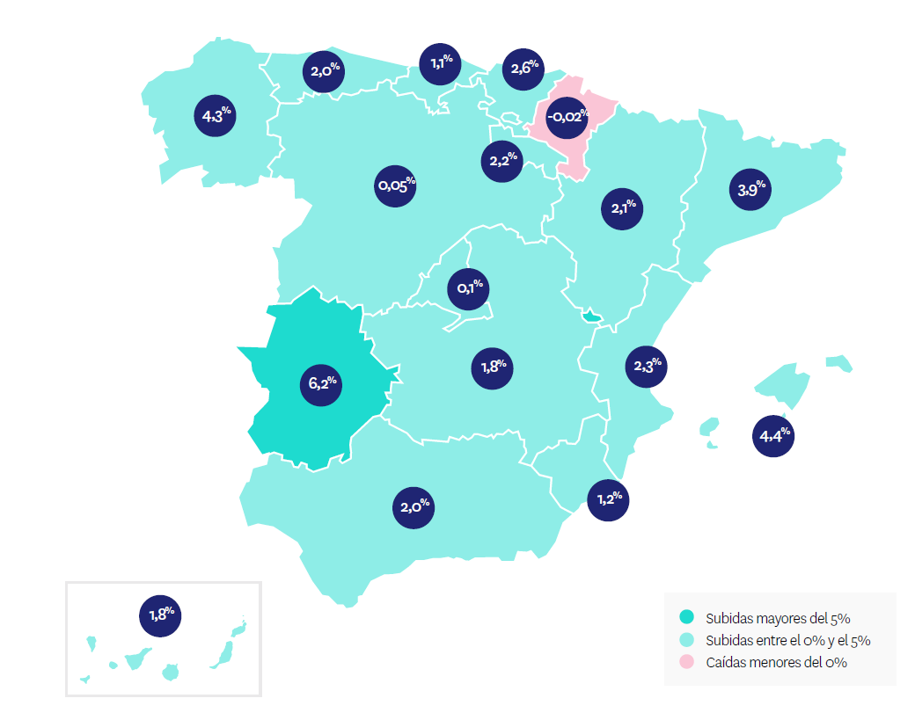
Precio de la vivienda en el primer año de pandemia por CCAA

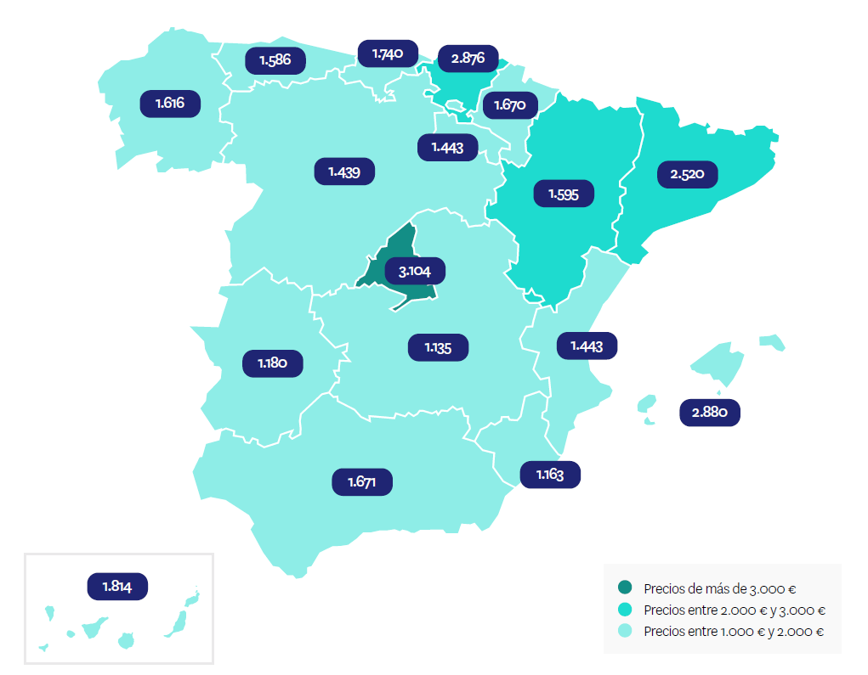

Provincias
En las provincias, este primer trimestre de 2021 se presenta con 35 subidas trimestrales y 37 interanuales. Sin embargo, a lo largo de todo este año de pandemia, el precio de la vivienda ha experimentado continuos descensos interanuales en varios lugares, sobre todo los meses de marzo y abril, en donde el precio descendió drásticamente en 33 provincias. A partir del verano es cuando los precios repuntan hasta alcanzar incrementos en 16 provincias.

En seis de las 50 provincias españolas el precio de la vivienda ha descendido de forma interanual en todos los meses de este año de pandemia (de marzo de 2020 a marzo de 2021). Las provincias que han presentado caídas interanuales de la vivienda en los meses de pandemia (13 meses) son: Córdoba, Teruel, Burgos, Salamanca Castellón y A Coruña. Los lugares en los que no se han producido descensos interanuales en el primer año de pandemia han sido: Cádiz, Asturias, Illes Balears, Alicante, Badajoz, Madrid y Araba – Álava.

Por otro lado, las 10 provincias que más han incrementado el precio de la vivienda en este periodo son: Lugo (7,7%), Cádiz (7,5%), Badajoz (7,5%), Pontevedra (7,1%), Las Palmas (6,5%), Gipuzkoa (5,6%), Palencia (5,6%), Cuenca (5,2%), Huelva (4,4%) y Illes Balears (4,4%). Las provincias más afectadas en este año analizado son Teruel (-6,0%), Soria (-5,2%), Huesca (-5,1%), Córdoba (-2,7%), Jaén (-2,4%), Santa Cruz de Tenerife (-2,3%), Ciudad Real (-2,0%), Burgos (-1,8%), Salamanca (-1,4%), Valladolid (-1,1%), Lleida (-0,5%), Castellón (-0,3%), León (-0,03%) y Navarra (-0,02%).

En cuanto al ranking de precios por provincias, Gipuzkoa y Madrid son las únicas que superan la barrera de los 3.000 euros, en concreto se paga por Gipuzkoa 3.175 euros y por Madrid 3.104 euros el metro cuadrado. Por otro lado, las dos provincias que no superan los 1.000 euros son Toledo y Ciudad Real con 996 euros/m² y 976 euros/m², respectivamente.

Variación interanual en el primer año de pandemia por provincias

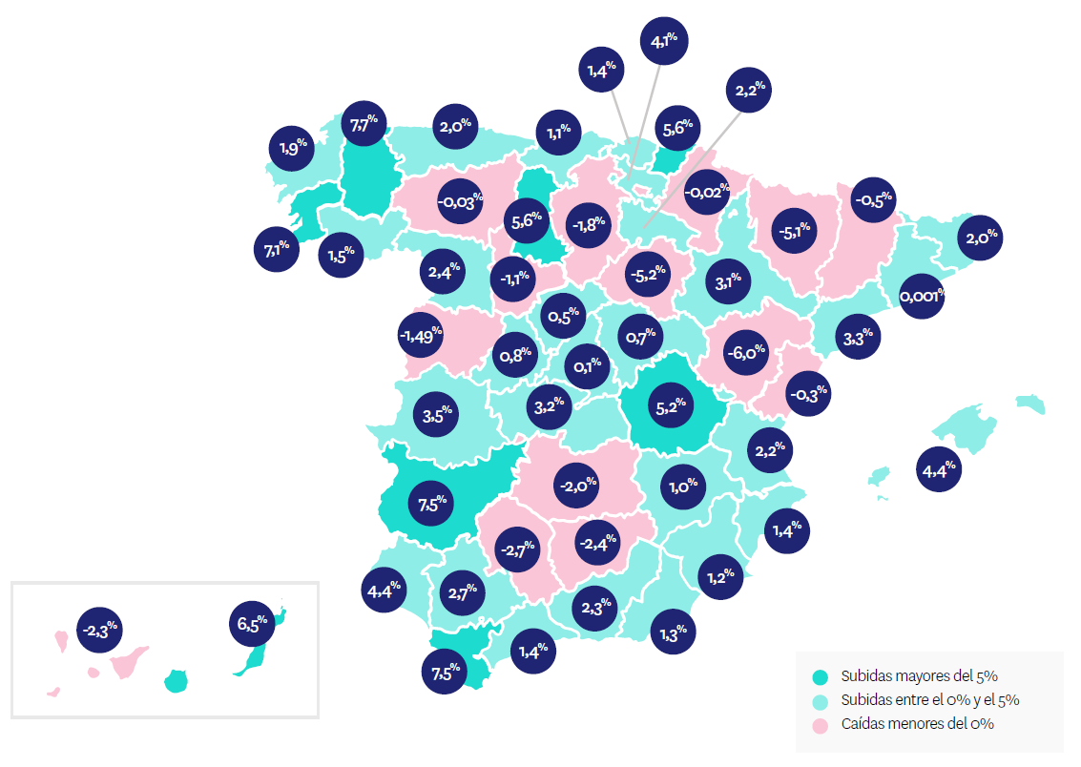
Precio de la vivienda en el primer año de pandemia por provincia

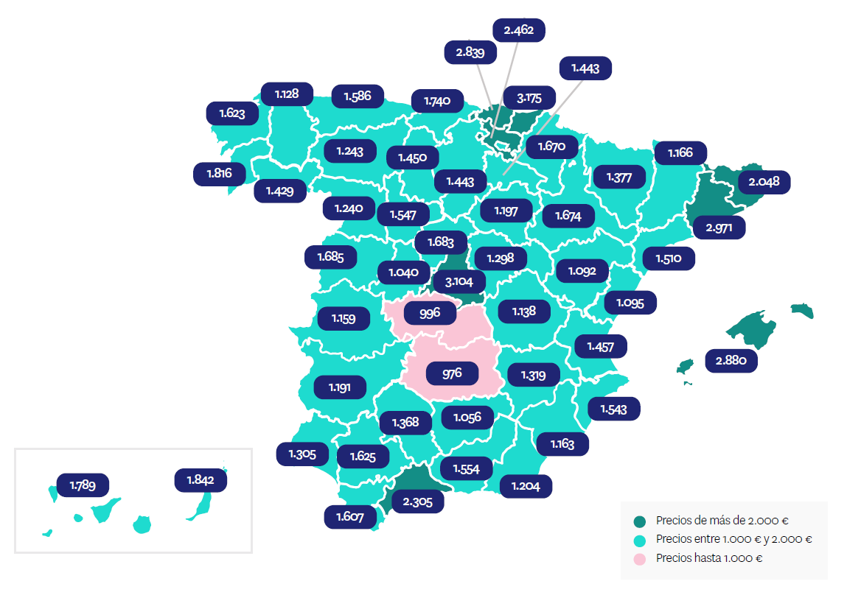

Capitales de provincia

En las capitales de provincias este primer trimestre de 2021 se presenta con 36 subidas trimestrales y 27 interanuales. A lo largo de todo este año de pandemia, el precio de la vivienda ha experimentado más incrementos que descensos interanuales en varias capitales, sobre todo en julio, mes en el que el precio interanual subió en 42 capitales de provincias.

En seis de las 50 capitales españolas el precio de la vivienda ha descendido de forma interanual en más de 10 ocasiones en todo el año de pandemia analizado. Ciudades como Burgos, presentaron continuos descensos (13 caídas interanuales), seguidas de Córdoba capital (12), Guadalajara capital (12), Cáceres capital (10), Castellón de la Plana / Castelló de la Plana (10) y Ciudad Real capital (10). Los lugares en los que no se han producido descensos interanuales a lo largo de lo que llevamos de pandemia han sido: Almería capital, Badajoz capital, Bilbao, Cádiz capital, Donostia - San Sebastián, Huelva capital, Las Palmas de Gran Canaria, León capital, Oviedo, Pontevedra capital, Santa Cruz de Tenerife capital, Vitoria – Gasteiz.

Por otro lado, las 10 capitales que más han incrementado el precio de la vivienda en este periodo son: Las Palmas de Gran Canaria (10,6%), Badajoz capital (6,8%), Cuenca capital (6,0%), Pontevedra capital (5,7%), Pamplona / Iruña (5,1%), Vitoria - Gasteiz (4,0%), Lugo capital (3,7%), Palencia capital (3,2%), Huelva capital (3,2%),
Palma de Mallorca (2,8%).

Por otro lado, las 10 capitales más afectadas por el descenso del precio de la vivienda de segunda mano en este año analizado son: Jaén capital (-5,2%), Teruel capital (-5,0%), Toledo capital (-4,9%), Alicante / Alacant (-4,9%), Huesca capital (-4,7%), Lleida capital (-4,6%), Burgos capital (-4,4%), Barcelona capital (-4,0%), Soria capital (-3,5%) y Girona capital (-3,4%).

En cuanto al ranking de precios por capitales, Donostia - San Sebastián es la única que supera la barrera de los 5.000 euros, en concreto se paga por la capital vasca 5.493 euros el metro cuadrado. Por otro lado, los descensos interanuales detectados en y Barcelona (-4%) y Madrid (-2%), hacen que los precios mensuales se sitúen en estas dos capitales en 4.405 euros/m² en Barcelona y en 3.887 euros/m² en Madrid.

Variación interanual en el primer año de pandemia por capitales
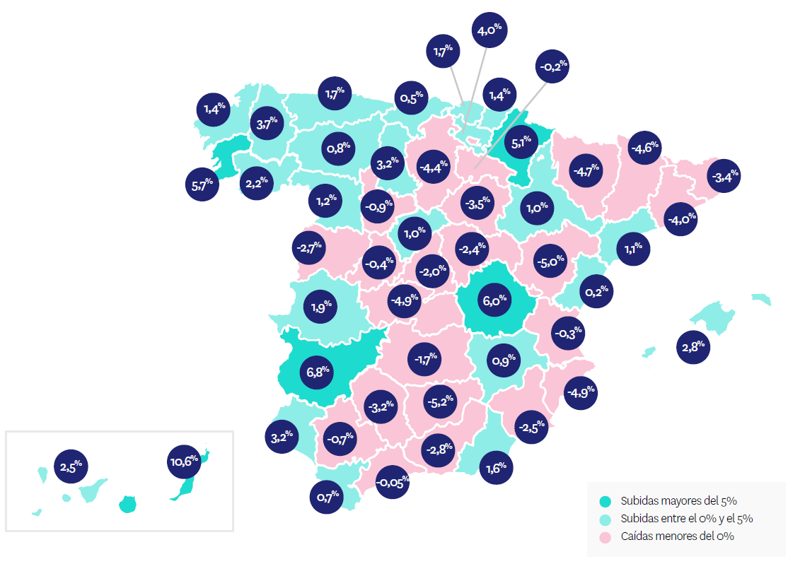
Precio de la vivienda en el primer año de pandemia por capitales

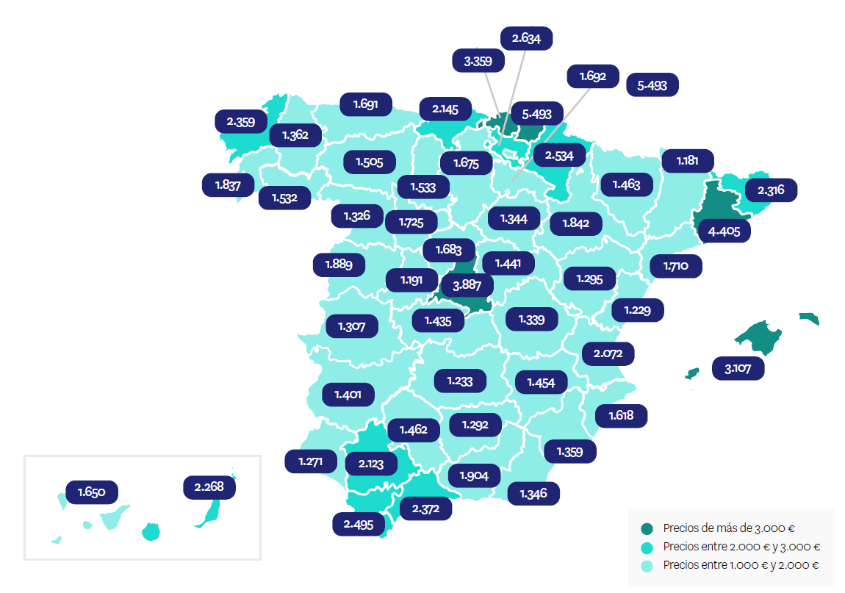

Municipios de España

De las 690 ciudades españolas analizadas por Fotocasa con variación interanual en marzo de 2021, en el 56% de ellas el precio de la vivienda por metro cuadrado sube.

De estas subidas interanuales, en 39 ciudades el incremento del precio ha estado por encima del 10%. Ciudades como la barcelonesa Esplugues de Llobregat, han visto disparar los precios del metro cuadrado de vivienda en un año en un 60,8%. A ésta, se le suman los también altos incrementos interanuales de las ciudades de Ulldecona (37,6%), Andratx (31,8%), Benissa (26,1%), Canet D'En Berenguer (23,5%), Miengo (23,0%), Castalla (21,7%), Yuncler (21,7%), Salvaterra de Miño (20,4%) y San Martín del Rey Aurelio (19,9%).

En el análisis de este año de pandemia, también nos encontramos con acusadas caídas en el precio de la vivienda respecto al año anterior, como la ciudad sevillana de Burguillos que ha visto descender el valor de su vivienda un -43,3%. A esta última, se le suman también los altos descensos interanuales de las ciudades de Santa Margarida de Montbui (-26,5%), San Jorge / Sant Jordi (-18,4%), Puig (-17,3%), Castrillón (-15,9%), Camas (-15,5%), Callosa de Segura (-14,1%), Burela (-14,0%), Bernuy de Porreros (-14,0%) y Arona (-13,1%).
Los municipios de Donostia - San Sebastián y Eivissa son los únicos municipios que superan los 5.000 euros/m² con 5.493 euros/m² y 5.041 euros/m², respectivamente. Por otro lado, 2 de cada 10 ciudades españolas no superan los 1.000 euros/m², entre ellas la ciudad valenciana de Corbera, que apenas sobrepasa los 500 euros el metro cuadrado, en concreto, se sitúa en 518 euros/m².
TABLAS DE PRECIOS Y DE EVOLUCIONES (3)
Tabla 1: CCAA de mayor a menor incremento interanual (marzo.20 – marzo.21)
Comunidad Autónoma | Variación  trimestral (%) | Variación interanual (%) | Mar. 2021  (€/m²) | Meses con caídas interanuales
Extremadura | 1,0 % | 6,2 % | 1.180 € | 0
Baleares | 3,1 % | 4,4 % | 2.880 € | 0
Galicia | 1,7 % | 4,3 % | 1.616 € | 9
Cataluña | 1,6 % | 3,9 % | 2.520 € | 6
País Vasco | -0,5 % | 2,6 % | 2.876 € | 2
Comunitat Valenciana | 0,4 % | 2,3 % | 1.443 € | 0
La Rioja | 2,6 % | 2,2 % | 1.443 € | 4
Aragón | 3,4 % | 2,1 % | 1.595 € | 9
Andalucía | 1,3 % | 2,0 % | 1.671 € | 4
Asturias | 0,6 % | 2,0 % | 1.586 € | 0
Canarias | 2,7 % | 1,8 % | 1.814 € | 4
Castilla-La Mancha | 0,7 % | 1,8 % | 1.135 € | 5
Región de Murcia | 0,5 % | 1,2 % | 1.163 € | 5
Cantabria | -0,2 % | 1,1 % | 1.740 € | 5
Madrid | 1,5 % | 0,1 % | 3.104 € | 0
Castilla y León | 0,6 % | 0,05 % | 1.439 € | 10
Navarra | -1,2 % | -0,02 % | 1.670 € | 2
España | 1,1 % | 2,9 % | 1.897 € | 8

Tabla 2: Provincias de mayor a menor incremento interanual (marzo.20 – marzo.21)
Provincia | Variación  trimestral (%) | Variación interanual (%) | Mar. 2021  (euros/m²) | Meses con caídas interanuales
Lugo | 2,6% | 7,7% | 1.567 € | 8
Cádiz | 2,8% | 7,5% | 1.094 € | 0
Badajoz | 0,3% | 7,5% | 1.408 € | 0
Pontevedra | 3,0% | 7,1% | 1.063 € | 2
Las Palmas | 3,7% | 6,5% | 1.001 € | 1
Gipuzkoa | -2,6% | 5,6% | 1.184 € | 4
Palencia | -0,1% | 5,6% | 1.556 € | 4
Cuenca | 0,5% | 5,2% | 955 € | 2
Huelva | 1,9% | 4,4% | 1.295 € | 2
Illes Balears | 3,1% | 4,4% | 1.250 € | 0
Araba - Álava | 3,0% | 4,1% | 1.290 € | 0
Cáceres | 2,7% | 3,5% | 1.230 € | 9
Tarragona | 2,5% | 3,3% | 1.246 € | 6
Toledo | 3,9% | 3,2% | 1.528 € | 6
Zaragoza | 2,7% | 3,1% | 1.387 € | 9
Sevilla | 2,1% | 2,7% | 1.447 € | 11
Zamora | -1,0% | 2,4% | 1.952 € | 1
Granada | 0,3% | 2,3% | 972 € | 8
La Rioja | 2,6% | 2,2% | 1.431 € | 4
Valencia | -0,4% | 2,2% | 1.142 € | 2
Girona | 2,8% | 2,0% | 1.741 € | 4
Asturias | 0,6% | 2,0% | 1.567 € | 0
A Coruña | 0,7% | 1,9% | 1.669 € | 12
Ourense | -0,2% | 1,5% | 1.518 € | 6
Bizkaia | 0,1% | 1,4% | 2.238 € | 2
Málaga | 1,7% | 1,4% | 1.152 € | 3
Alicante | 1,1% | 1,4% | 2.951 € | 0
Almería | 1,7% | 1,3% | 1.371 € | 4
Murcia | 0,5% | 1,2% | 1.101 € | 5
Cantabria | -0,2% | 1,1% | 1.085 € | 5
Albacete | -0,2% | 1,0% | 1.514 € | 4
Ávila | 1,6% | 0,8% | 1.566 € | 5
Guadalajara | -0,1% | 0,7% | 1.086 € | 6
Segovia | -0,1% | 0,5% | 1.114 € | 6
Madrid | 1,5% | 0,1% | 1.729 € | 0
Barcelona | 0,2% | 0,0% | 1.293 € | 5
Navarra | -1,2% | 0,0% | 1.721 € | 2
León | 0,7% | 0,0% | 1.780 € | 6
Castellón | -0,1% | -0,3% | 1.427 € | 12
Lleida | 3,6% | -0,5% | 3.056 € | 6
Valladolid | -0,1% | -1,1% | 2.402 € | 3
Salamanca | 0,4% | -1,4% | 1.529 € | 13
Burgos | 0,6% | -1,8% | 2.857 € | 13
Ciudad Real | 0,4% | -2,0% | 1.734 € | 9
Santa Cruz de Tenerife | 1,9% | -2,3% | 1.115 € | 6
Jaén | -2,4% | -2,4% | 2.794 € | 3
Córdoba | -0,3% | -2,7% | 1.415 € | 13
Huesca | 4,2% | -5,1% | 1.240 € | 6
Soria | -1,8% | -5,2% | 3.142 € | 2
Teruel | 3,5% | -6,0% | 1.474 € | 13
Tabla 3: Capitales de provincia de mayor a menor incremento interanual (marzo.20 – marzo.21)
Provincia | Municipio | Variación  trimestral (%) | Variación interanual (%) | Mar. 2021  (euros/m²) | Meses con caídas interanuales
Las Palmas | Las Palmas de Gran Canaria | 6,4% | 10,6% | 2.268 € | 0
Badajoz | Badajoz capital | 2,6% | 6,8% | 1.401 € | 0
Cuenca | Cuenca capital | 3,2% | 6,0% | 1.339 € | 8
Pontevedra | Pontevedra capital | 2,7% | 5,7% | 1.837 € | 0
Navarra | Pamplona / Iruña | 7,1% | 5,1% | 2.534 € | 3
Araba - Álava | Vitoria - Gasteiz | 3,3% | 4,0% | 2.634 € | 0
Lugo | Lugo capital | -1,0% | 3,7% | 1.362 € | 3
Palencia | Palencia capital | -0,5% | 3,2% | 1.533 € | 4
Huelva | Huelva capital | 0,6% | 3,2% | 1.271 € | 0
Illes Balears | Palma de Mallorca | 3,8% | 2,8% | 3.107 € | 3
Santa Cruz de Tenerife | Santa Cruz de Tenerife capital | 1,2% | 2,5% | 1.650 € | 0
Ourense | Ourense capital | -0,3% | 2,2% | 1.532 € | 3
Cáceres | Cáceres capital | 3,0% | 1,9% | 1.307 € | 10
Asturias | Oviedo | 1,9% | 1,7% | 1.691 € | 0
Bizkaia | Bilbao | -0,2% | 1,7% | 3.359 € | 0
Almería | Almería capital | 1,0% | 1,6% | 1.346 € | 0
Gipuzkoa | Donostia - San Sebastián | -1,3% | 1,4% | 5.493 € | 0
A Coruña | A Coruña capital | 1,0% | 1,4% | 2.359 € | 3
Zamora | Zamora capital | -0,5% | 1,2% | 1.326 € | 4
Tarragona | Tarragona capital | 2,8% | 1,1% | 1.710 € | 1
Zaragoza | Zaragoza capital | 1,4% | 1,0% | 1.842 € | 7
Segovia | Segovia capital | 2,9% | 1,0% | 1.683 € | 2
Albacete | Albacete capital | 0,6% | 0,9% | 1.454 € | 1
León | León capital | -0,3% | 0,8% | 1.505 € | 0
Cádiz | Cádiz capital | 2,4% | 0,7% | 2.495 € | 0
Cantabria | Santander | 0,3% | 0,5% | 2.145 € | 4
Castellón | Castellón de la Plana | 1,4% | 0,2% | 1.229 € | 10
Málaga | Málaga capital | 1,7% | -0,05% | 2.372 € | 3
La Rioja | Logroño | 0,3% | -0,2% | 1.692 € | 5
Valencia | Valencia capital | 0,5% | -0,3% | 2.072 € | 1
Ávila | Ávila capital | 0,9% | -0,4% | 1.191 € | 1
Sevilla | Sevilla capital | 0,8% | -0,7% | 2.123 € | 4
Valladolid | Valladolid capital | 1,1% | -0,9% | 1.725 € | 3
Ciudad Real | Ciudad Real capital | 0,3% | -1,7% | 1.233 € | 10
Madrid | Madrid capital | 1,3% | -2,0% | 3.887 € | 3
Guadalajara | Guadalajara capital | 0,5% | -2,4% | 1.441 € | 12
Murcia | Murcia capital | -0,4% | -2,5% | 1.359 € | 2
Salamanca | Salamanca capital | -0,2% | -2,7% | 1.889 € | 7
Granada | Granada capital | -0,1% | -2,8% | 1.904 € | 7
Córdoba | Córdoba capital | -0,5% | -3,2% | 1.462 € | 12
Girona | Girona capital | 2,7% | -3,4% | 2.316 € | 8
Soria | Soria capital | -0,6% | -3,5% | 1.344 € | 3
Barcelona | Barcelona capital | 0,1% | -4,0% | 4.405 € | 4
Burgos | Burgos capital | 0,5% | -4,4% | 1.675 € | 13
Lleida | Lleida capital | 1,8% | -4,6% | 1.181 € | 7
Huesca | Huesca capital | 8,1% | -4,7% | 1.463 € | 4
Alicante | Alicante / Alacant | -1,0% | -4,9% | 1.618 € | 2
Toledo | Toledo capital | 5,1% | -4,9% | 1.435 € | 9
Teruel | Teruel capital | 3,7% | -5,0% | 1.295 € | 7
Jaén | Jaén capital | -3,1% | -5,2% | 1.292 € | 5

Sobre Fotocasa
Portal inmobiliario que cuenta con inmuebles de segunda mano, promociones de obra nueva y viviendas de alquiler. Cada mes genera un tráfico de 34 millones de visitas (75% a través de dispositivos móviles). Mensualmente elabora el índice inmobiliario Fotocasa, un informe de referencia sobre la evolución del precio medio de la vivienda en España, tanto en venta como en alquiler.
Fotocasa pertenece a Adevinta, una empresa 100% especializada en Marketplace digitales y el único “pure player” del sector a nivel mundial. Con presencia en 12 países de Europa, América Latina y África del Norte, el conjunto de sus plataformas locales recibe un promedio de 1.500 millones de visitas cada mes.
Más información sobre Fotocasa.
En España, Adevinta, antes Schibsted Spain, es una de las principales empresas del sector tecnológico del país y un referente de transformación digital. En sus 40 años de trayectoria en el mercado español de clasificados, los negocios de Adevinta han evolucionado del papel al online hasta convertirse en el referente de Internet en sectores relevantes como inmobiliaria (Fotocasa y habitaclia), empleo (Infojobs.net), motor (coches.net y motos.net) y segunda mano (Milanuncios y vibbo). Sus más de 18 millones de usuarios al mes sitúan Adevinta entre las diez compañías con mayor audiencia de Internet en España (y la mayor empresa digital española). Adevinta cuenta en la actualidad con una plantilla de más de 1.000 empleados en España.

Toda nuestra información la puedes encontrar en nuestra Sala de Prensa.

Llorente y Cuenca Departamento Comunicación Fotocasa
Ramon Torné Anaïs López
rtorne@llorenteycuenca.com comunicacion@fotocasa.es
638 68 19 85 620 66 29 26

Fanny Merino
emerino@llorenteycuenca.com
663 35 69 75

Laura Lázaro
llazaro@llorenteycuenca.com
685 839 655

